Министерство образования Республики Беларусь

Учреждение образования

БЕЛОРУССКИЙ ГОСУДАРСТВЕННЫЙ УНИВЕРСИТЕТ

ИНФОРМАТИКИ И РАДИОЭЛЕКТРОНИКИ

Факультет Информационных технологий и управления

Кафедра Интеллектуальных информационных технологий

**ОТЧЁТ**

по дисциплине «Общая теория интеллектуальных систем»

Лабораторная работа №2

Тема: система «Телескоп»

Выполнил: Е. Д. Глёза

гр. 221701

Проверил: Н. В. Гракова

Минск 2023

**Цель:** построение алгоритма и разработка программы сведения

многокритериальной задачи к однокритериальной.

|  |  |  |  |  |
| --- | --- | --- | --- | --- |
| № | Наименование критерия | Единица | Коэффициенты a и b | Коэффициент s |
| q1 | Цена | балл | 0.2 | 5/балл |
| q2 | Тип монтировки | 0.2 | 2/балл |
| q3 | Фокусное расстояние | 0.25 | 5/балл |
| q4 | Апертура | 0.25 | 5/балл |
| q5 | Оптическая схема | 0.1 | 3/балл |

**Критерии оценки систем типа «телескоп»**

|  |  |
| --- | --- |
| **Цена, бел. руб.** | |
| Оценка | Требование |
| **5** | <1000 |
| **4** | 1000-1299 |
| **3** | 1300-1699 |
| **2** | 1700-2500 |
| **1** | >2500 |

|  |  |
| --- | --- |
| **Тип монтировки** | |
| Оценка | Требование |
| **2** | Альт-азимутальная |
| **1** | Экваториальная |

|  |  |
| --- | --- |
| **Фокусное расстояние, мм** | |
| Оценка | Требование |
| **5** | >950 |
| **4** | 850-950 |
| **3** | 750-849 |
| **2** | 650-749 |
| **1** | <650 |

|  |  |
| --- | --- |
| **Апертура, мм** | |
| Оценка | Требование |
| **5** | >130 |
| **4** | 110-130 |
| **3** | 80-109 |
| **2** | 60-79 |
| **1** | <60 |

|  |  |
| --- | --- |
| **Оптическая схема** | |
| Оценка | Требование |
| **3** | Автонаведение |
| **2** | Рефрактор |
| **1** | Рефлектор |

**Описание нескольких систем**

|  |  |  |  |  |  |
| --- | --- | --- | --- | --- | --- |
| Модель | Цена | Тип монтировки | Фокусное расстояние | Апертура | Оптическая схема |
| Sky-Watcher BK 607AZ2 | 5 | 2 | 2 | 2 | 2 |
| Sky-Watcher BK 707AZ2 | 5 | 2 | 2 | 2 | 2 |
| Levenhuk Blitz 114 PLUS | 4 | 1 | 4 | 4 | 1 |
| Sky-Watcher BK P2001 EQ5 | 1 | 1 | 5 | 5 | 1 |
| Sky-Watcher Star Discovery 150 Newton | 1 | 3 | 3 | 5 | 1 |

**Многокритериальная оценка**

$$q_{0}=\sum_{i=1}^{p}{\frac{a_{i}q_{i}(x)}{s_{i}}}$$

|  |  |  |
| --- | --- | --- |
| Модель | Оценка по аддитивной функции | Оценка по мультипликативной функции |
| Sky-Watcher BK 607AZ2 | 0.67 | 0.52 |
| Sky-Watcher BK 707AZ2 | 0.67 | 0.52 |
| Levenhuk Blitz 114 PLUS | 0.69 | 0.53 |
| Sky-Watcher BK P2001 EQ5 | 0.67 | 0.53 |
| Sky-Watcher Star Discovery 150 Newton | 0.77 | 0.59 |

$$1-q_{0}=\prod_{i=1}^{p}{(1-\frac{b_{i}q_{i}(x)}{s_{i}})}$$

**Граф предпочтений**

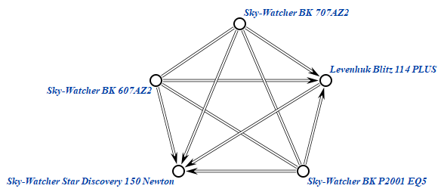

# Таким образом, наилучшим выбором будет телескоп модели **Sky-Watcher Star Discovery 150 Newton**, а худшим – **Sky-Watcher BK 607AZ2**.